标题

画图

类别

数组

时间限制

1S

内存限制

256Kb

问题描述

在一个定义了直角坐标系的纸上，画一个(x1,y1)到(x2,y2)的矩形，指将横坐标范围从x1到x2，纵坐标范围从y1到y2之间的区域涂上颜色。

下图给出了一个画了两个矩形的例子。第一个矩形是(1,1) 到(4, 4)，用绿色和紫色表示。第二个矩形是(2, 3)到(6, 5)，用蓝色和紫色表示。

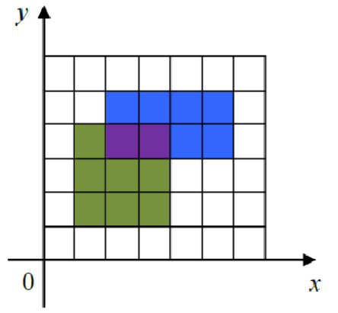

图中，一共有15个单位的面积被涂上颜色，其中紫色部分被涂了两次，但在计算面积时只计算一次。在实际的涂色过程中，所有的矩形 都涂成统一的颜色，图中显示不同颜色仅为说明方便。给出所有要画的矩形，请问总共有多少个单位的面积被涂上颜色。

输入说明

输入的第一行包含一个整数n，表示要画的矩形的个数，1<=n<=100

接下来n行，每行4个非负整数，分别表示要画的矩形的左下角的横坐标与纵坐标，以及右上角的横坐标与纵坐标。0<=横坐标、纵坐标<=100。

输出说明

输出一个整数，表示有多少个单位的面积被涂上颜色。

输入样例

2

1 1 4 4

2 3 6 5

输出样例

15